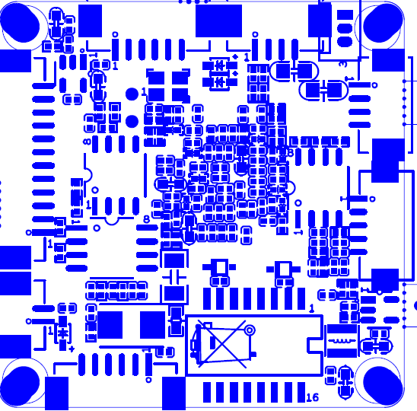

BLK16D-38X38-AF-V1_01接口说明表-核心板接口详细定义

|  |  |  |  |  |
| --- | --- | --- | --- | --- |
| 标注 | 丝印编号 | 针脚编号 | 针脚定义 | 功能 |
| P1 | J2 | 1 | NC | 悬空 |
| 2 | NC | 悬空 |
| 3 | GND | GND |
| 4 | +12V | 12V输入 |
| P2 | J8 | 1 | ETHTR- | 以太网信号 |
| 2 | ETHTR+ | 以太网信号 |
| 3 | LED/PHY_AD3 | 指示灯 |
| 4 | ETHTX- | 以太网信号 |
| 5 | ETHTX+ | 以太网信号 |
| 6 | LED/PHY_AD0 | 指示灯 |
| P3 | J6 | 1 | GND | GND |
| 2 | VDAC_CVBS | 视频输出 |
| 3 | AGND | AGND |
| 4 | AC_OURL | 音频输出 |
| 5 | AC_LINEL | 音频输入 |
| P4 | J7 | 1 | GND | GND |
| 2 | VBAT | 电池正极 |
| P5 | J3 | 1 | UART_RXD | 串口接收 |
| 2 | UART_TXD | 串口发送 |
| 3 | GND | GND |
| P6 | J4 | 1 | GND | GND |
| 2 | USB_DP | USB数据口 |
| 3 | USB_DM | USB数据口 |
| 4 | +5V | +5V |
| P7 | CN1 | 1 | ALARM_IN1 | 报警输入1 |
| 2 | GND | GND |
| 3 | ALARM_IN2 | 报警输入2 |
| 4 | GND | GND |
| 5 | RS485A | 485通信接口 |
| 6 | RS485B | 485通信接口 |
| P8 | J9 | 1 | U25_BOUT2 | 电机驱动接口 |
| 2 | U25_BOUT1 | 电机驱动接口 |
| 3 | U26_BOUT2 | 电机驱动接口 |
| 4 | U26_BOUT1 | 电机驱动接口 |
| 5 | U26_AOUT2 | 电机驱动接口 |
| 6 | U26_AOUT1 | 电机驱动接口 |
| 7 | U25_AOUT2 | 电机驱动接口 |
| 8 | U25_AOUT1 | 电机驱动接口 |